

自我介紹
姓名：劉姿怡
班級：三年愛班
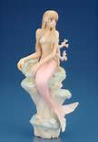
座號：十九號
生日：一月二十七
星座：水瓶座

